Monsieur Fernand Etgen Président de la Chambre
des Députés

Luxembourg, le 7 mai 2020

Monsieur le Président,
Par la présente, j’ai l'honneur de vous informer que, conformément à l'article 84 du Règlement de la Chambre des Députés, je souhaiterais poser une question urgente à Monsieur le Premier Ministre.
Dans un entretien publié le 4 mai 2020 sur paperjam.lu Monsieur le Ministre de l’Économie a déclaré dans une question sur l’impact de la crise actuelle sur les salariés qu’un « patron intelligent serait bien avisé de permettre à ses salariés de prendre des congés après le confinement. »
Au vu de ce qui précède, j’aimerais poser les questions suivantes à Monsieur le Premier Ministre :
- Le gouvernement partage-t-il les propos de Monsieur le Ministre de l’Économie ?

- Monsieur le Premier Ministre estime-t-il que cette suggestion soit compatible avec une stratégie de relance de l’économie ?

Je vous prie d'agréer, Monsieur le Président, l'expression de ma très haute considération.
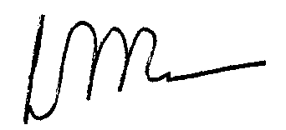
Laurent Mosar
Député

